Дата: 12.02.2025

Клас: 7-АБ

Предмет: англійська мова

Тема: What`s cooking?Приладдя для приготування їжі. Готуємо їжу.

Мета: : формувати навички вживання лексичних одиниць по темі; удосконалювати навички читання, аудіювання й усного монологічного мовлення; розвивати пізнавальні інтереси учнів; виховувати інтерес до самостійного пошуку потрібної інформації, а також загальну культуру учнів.

Вчитель: Руда Д.В.

Хід уроку

1.Greeting

Good afternoon, guys! I’m tickled pink to see you. Are you ready to start our lesson? All set?

Let`s get down to business.

2. Wаrm up / Listening

Уважно слухати аудіо трек і дати відповідь на питання вчителя <https://www.youtube.com/watch?v=fG7dJ6A3l7w> .

3. Speaking

Дати усно відповіді на питання :

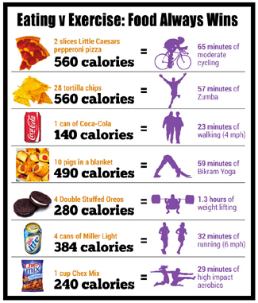

Do you think it is good to count calories when you are eating?

Which food is overpriced?

What differences do you notice in the preparation of American/British/Australian and Chinese/Japanese/Korean foods?

Do the utensils we use to eat affect the kind or way we prepare the foods we eat?

Do you think that food defines a culture? If so, how?

Do you notice any differences in the way food is served at the table when you travel?

Do you enjoy eating intestines? (Substitute in other foods that students are not likely to enjoy.)

How does the etiquette of eating together in your country differ from other countries?

Are there any foods that bring back special memories for you? What are they?

What can you do when a fishbone is caught in your throat?

If you were invited to a fancy dinner with the president or a celebrity, what would you do to prepare?

Name a spice or flavoring that is good for your health?

What to do when you cut your finger preparing food?

Have you ever thought food was your only friend?

What types of foods do Japanese people eat?

4. Повторення

Словник :

*A slice of-шматок..*

*A can of-банка..*

*Allergic-алергічний(ельоджік)*

*Appetizer-закуска(апетайзер)*

*Main course-основана страва( мейн корс)*

*Whipped cream-вершки(віпд крім)*

*Flavour – смак (флейвьо)*

*sweet / sugary – солодкий(шюгері)*

*savoury – не солодкий (сівері)*

*salty – солоний*

*sour – sweet and sour sauce*

*spicy – пряний*

*bland(бленд) / plain(плейн) (not much flavour) – звичайна, проста на смак plain-tasting food / Boiled rice tastes very bland; not having a [strong](https://dictionary.cambridge.org/ru/%D1%81%D0%BB%D0%BE%D0%B2%D0%B0%D1%80%D1%8C/%D0%B0%D0%BD%D0%B3%D0%BB%D0%B8%D0%B9%D1%81%D0%BA%D0%B8%D0%B9/strong" \o "strong) [taste](https://dictionary.cambridge.org/ru/%D1%81%D0%BB%D0%BE%D0%B2%D0%B0%D1%80%D1%8C/%D0%B0%D0%BD%D0%B3%D0%BB%D0%B8%D0%B9%D1%81%D0%BA%D0%B8%D0%B9/taste" \o "taste)*

*bitter (бітер)– гіркий Coffee tastes bitter without sugar.*

*greasy / fatty (грісі) – жирний foods like chips and hamburgers can be greasy*

*moist / juicy (мойст) – соковитий a juicy mango*

*dry(драй) –сухий  toast tastes too dry without butter*

*lumpy (лампі) – lumpy porridge (з комками,грудкою)*

.

*Lettuce –салат (летіс)*

*Grapes-виноград (грейпс)*

*Spinach-шпинат(спінеч)*

*Cereal-каші (зернові) (сіріал)*

*Beans-боби (бінс)*

*Dairy products-молочні продукти (дейрі продактс)*

*A bar of-плитка (е бар аф)*

*A bottle of-пляшка (е ботл аф)*

*A bowl of-миска(е боул аф)*

5. Writing

Виконати вправу подану нижче.

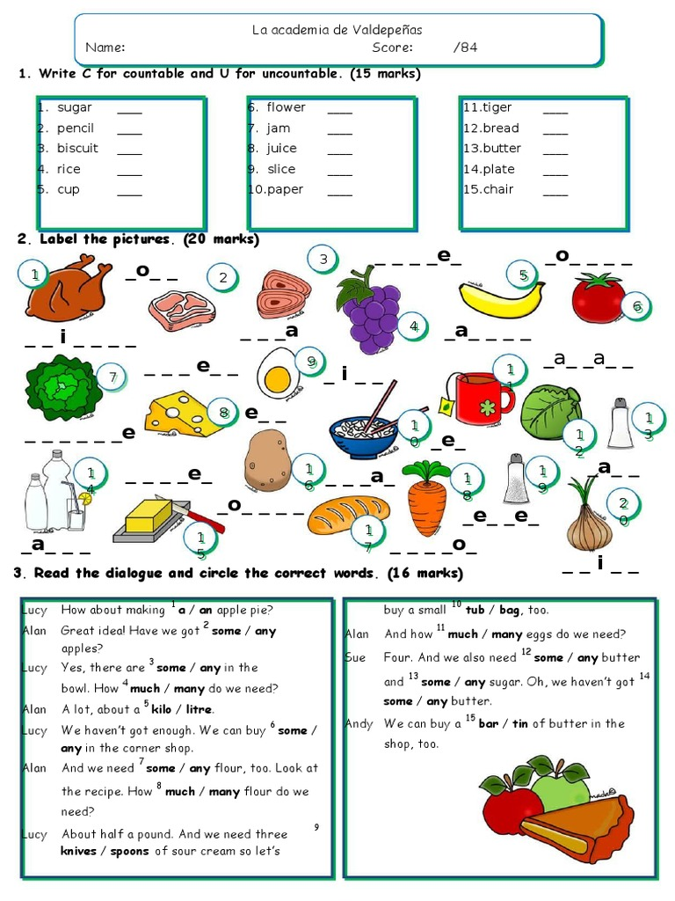

6. Homework

1. Описати картинку стосовно «Health and wellness» (вказати ключові моменти).

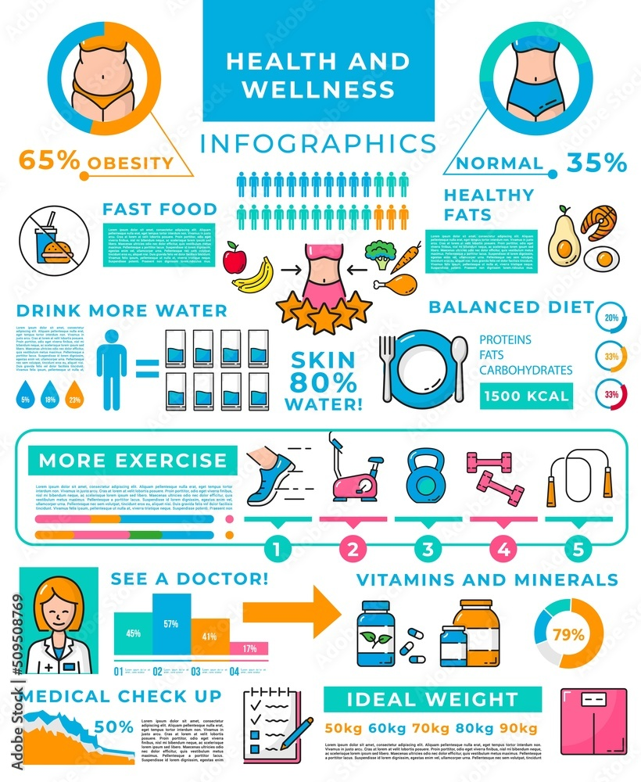

2. Повторити слова з конспекту.